**多部门审核条款细节修改0623**

**多部门审核条款细节修改**

1．对于需要多部门审核的条款，进入详情页面后，不能在其他部门的选项后面进行审核操作，只有浏览其它部门审核结果的权限。

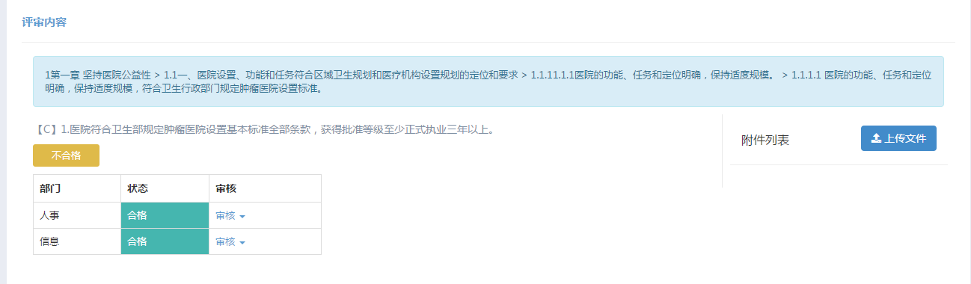

2. 对于需要多部门审核的条款，管理员驳回一个部门时，整个条款状态应为：不合格“，直到所有部门都是合格的时候，状态才是合格。

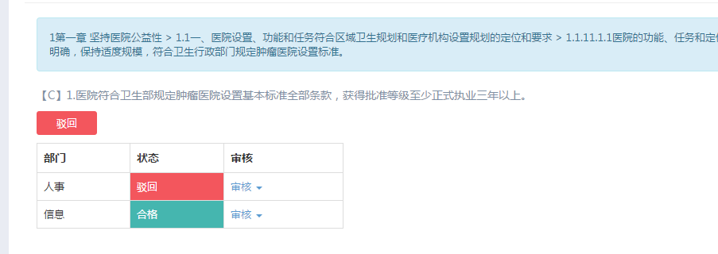

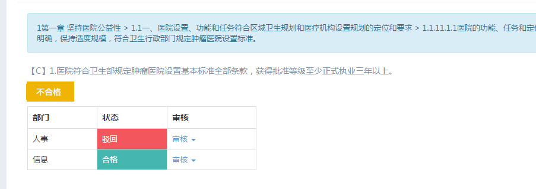

3. 对于需要多部门审核的条款，某部门管理员进入后，在评审要点的“审核员”以看到另外部门的审核员。如下图所示，人事部门管理员不应该看到信息部门的审核员名单

